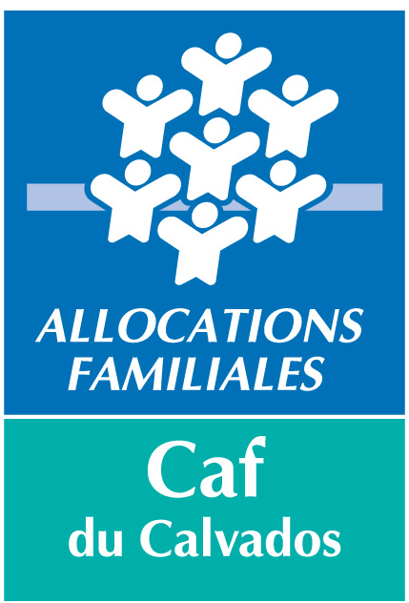


GD/LR
Affaire suivie par :
Madame Laurence RABEC
Tél : 02.31.30.90.49 Destinataires in fine
Courriel : laurence.rabec@cafcaen.cnafmail.fr

CAEN, le 17 Novembre 2014

OBJET : REAAP du CALVADOS
Appel à projet 2015

Madame, Monsieur,

Le Ministère de l'Emploi et de la Solidarité a impulsé en 1999 la mise en œuvre des Réseaux d'Écoute, d'Appui et d'Accompagnement des Parents. Le soutien aux associations se poursuit en 2015 en partenariat avec la Direction Départementale de la Cohésion Sociale, la Caisse d'Allocations Familiales, le Conseil Général, la Mutualité Sociale Agricole Côtes Normandes et le Commissariat Général à l’Egalité des Territoires.

La Convention d’objectifs et de gestion signée le 16 juillet 2013 entre l’Etat et la Caisse Nationale des Allocations Familiales pour la période 2013-2017 entraîne une modification dans les modalités de financement des actions : les crédits de l’Etat consacrés au soutien à la parentalité sont désormais gérés par les Caf. En conséquence, la Direction Départementale de la Cohésion Sociale, co pilote du dispositif Réaap, ne finance plus les actions Réaap depuis le 1er janvier 2014.

L’appel à projet 2015 est ouvert à tous les organismes ou associations susceptibles d'œuvrer dans la mise en place des Réseaux d'Écoute, d'Appui et d'Accompagnement des Parents.

Pour effectuer votre demande de financement, vous devrez télécharger sur le site Internet départemental : http://www.parents-toujours.info, rubriques actualité ou appels à projet, les documents suivants :

- le cahier des charges de l'appel à projet 2015
- la charte des REAAP
- le dossier de demande de subvention 2015
- la fiche de description de l'action 2015
- la fiche d'évaluation de l'action menée en 2014
- le courrier d’accompagnement

Chaque projet devra respecter l'ensemble des points cités dans le cahier des charges, notamment concernant les financements sollicités.

ATTENTION !
La date limite d'envoi des projets est fixée au Vendredi 16 janvier 2015.

→ NOUVEAU DEPUIS 2014 :

Les demandes de financement, comprenant obligatoirement le dossier de demande de subvention 2015, la fiche de description de l'action 2015, le courrier d’accompagnement, et pour les renouvellements de financement, la fiche d'évaluation de l'action menée en 2014, sont à adresser prioritairement par mail à Madame Laurence RABEC, coordinatrice du REAAP 14, qui en assurera la diffusion auprès de la DDCS, du Conseil Général et de la MSA, à l'adresse mail suivante :

site-reaap.cafcaen@caf.cnafmail.fr

En cas d’impossibilité technique avérée, la demande pourra être adressée par courrier en 4 exemplaires à :
CAF du CALVADOS
Laurence Rabec
8, avenue du 6 Juin CS 20 001
14023 CAEN Cedex 9

Tout dossier incomplet sera retourné.

Concernant les actions intervenant sur des quartiers prioritaires, la réforme de la politique de la Ville prévoit la mise en place de contrats de ville constituant le cadre unique pour la mise en œuvre de ce dispositif.
L’avancement des travaux ne permet pas à ce jour d’en préciser les modalités de financement pour 2015.
En conséquence, les dossiers REAAP 2015 concernant des actions intervenant sur des quartiers prioritaires seront étudiés au regard du droit commun, dans l’attente de précisions ultérieures s’agissant des financements spécifiques.

Je vous prie d'agréer, Madame, Monsieur, l'assurance de ma considération distinguée.

LA COORDINATRICE DU REAAP,
Laurence RABEC

